附件：
阳光高考特殊类型招生保送生报名流程参考示例

阳光高考特殊类型招生报名平台
保送生报名网址：https://gaokao.chsi.com.cn/zzbm/bssbm/
网上报名前，请确保已经阅读过《东华大学2022年外语类保送生招生简章》。
（截图中时间节点和内容仅为示例，请最终按照系统中实际显示的时间节点来操作，请按照本人真实情况填写）

一、注册账号
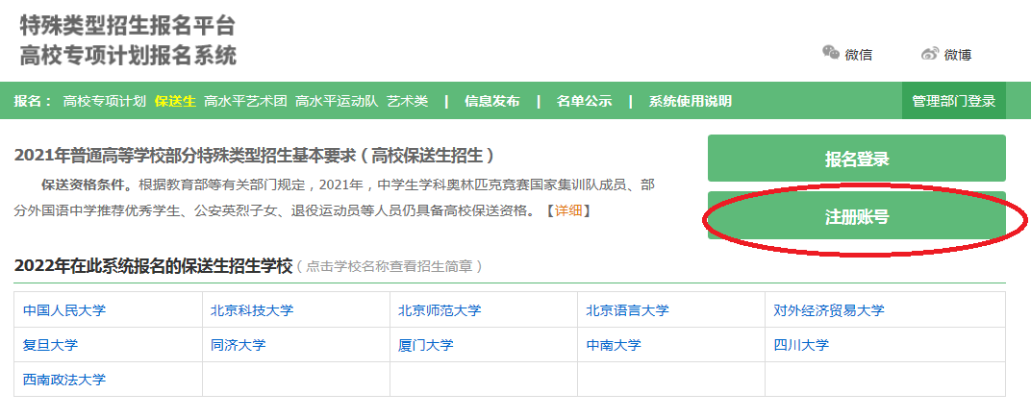
请填写自己或者父母手机，确保能够联系到学生本人。
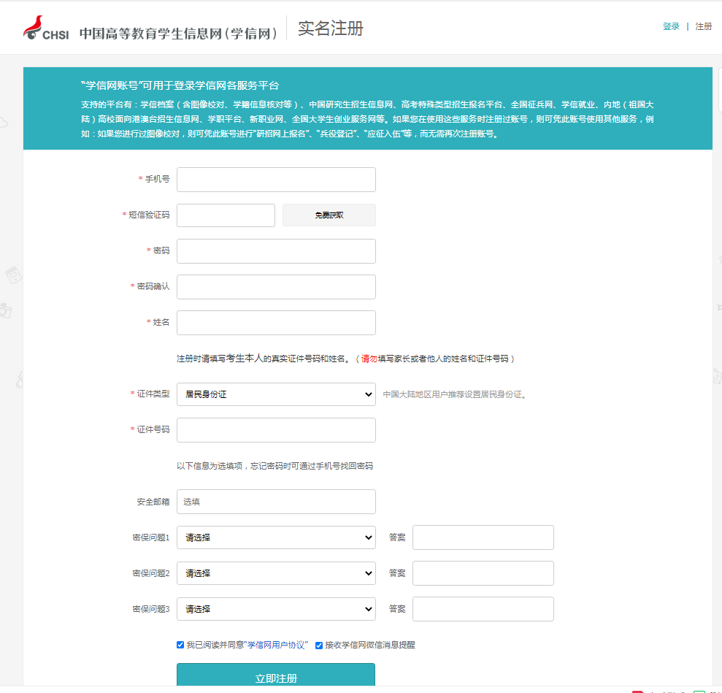

二、登录系统，完善个人信息
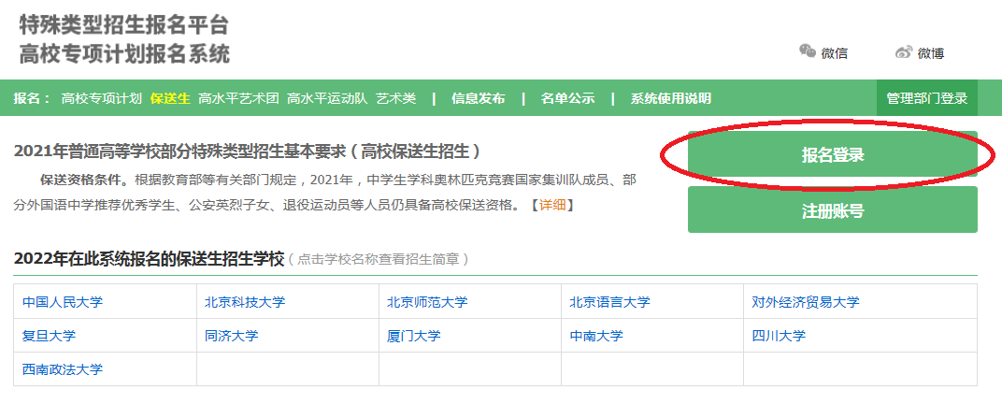
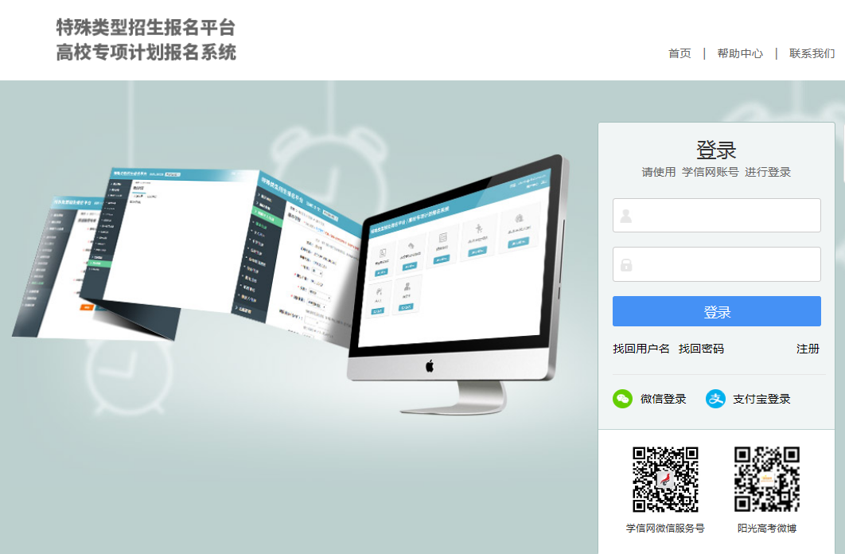
（截图中时间节点和内容仅为示例，请最终按照系统中实际显示的时间节点来操作，请按照本人真实情况填写）
请牢记自己的用户名和密码，注册好后登录系统，选择保送生进入报名
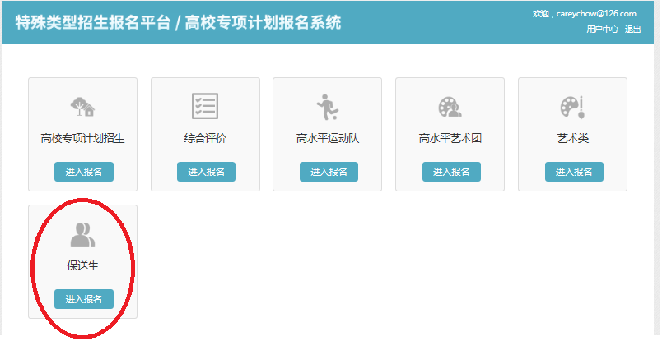

将左侧栏中的确认身份、个人信息填写完整（基本信息、个人照片、中学信息、成绩信息、选考科目信息（上海、浙江、北京、天津、山东、海南、河北、辽宁、江苏、湖南、湖北、广东、重庆和福建的生源学生须填写此栏目）、综合信息、保送生信息、邮寄信息、模考成绩、单科排名等）。
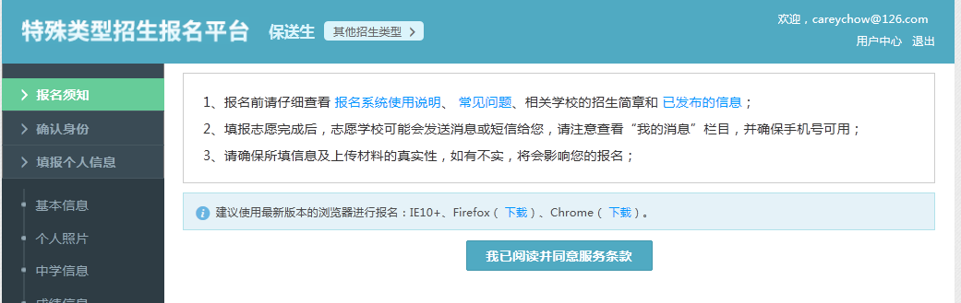
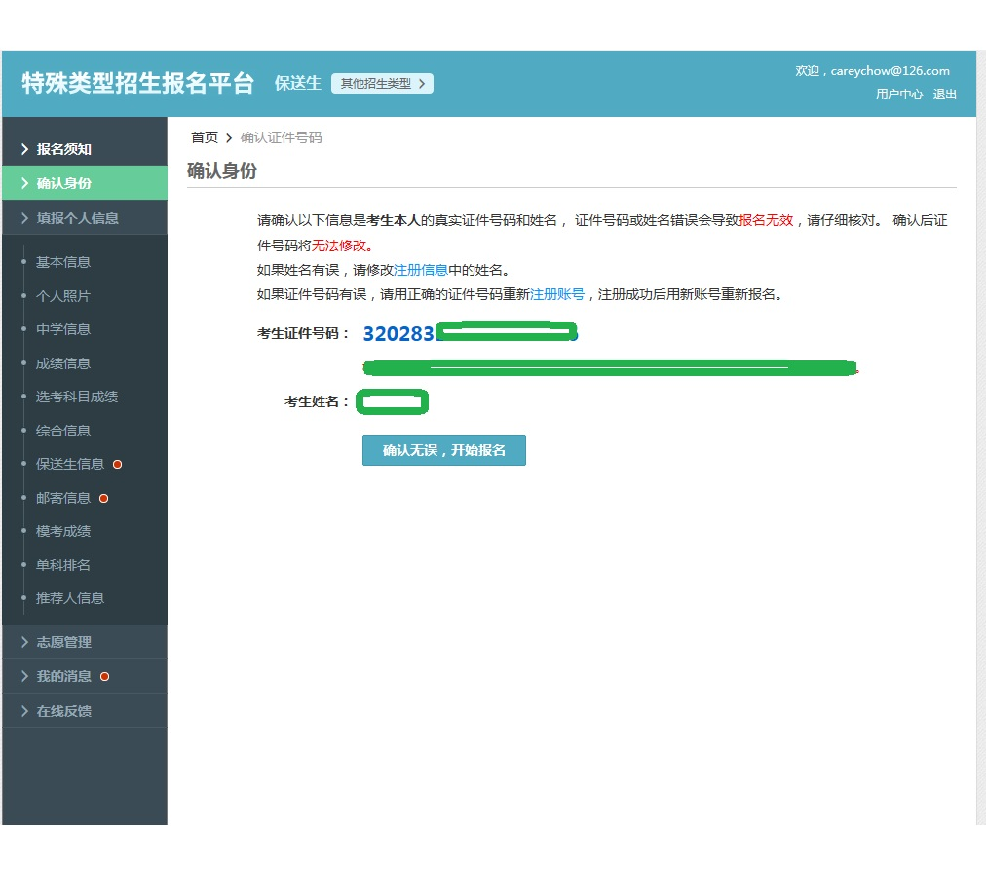
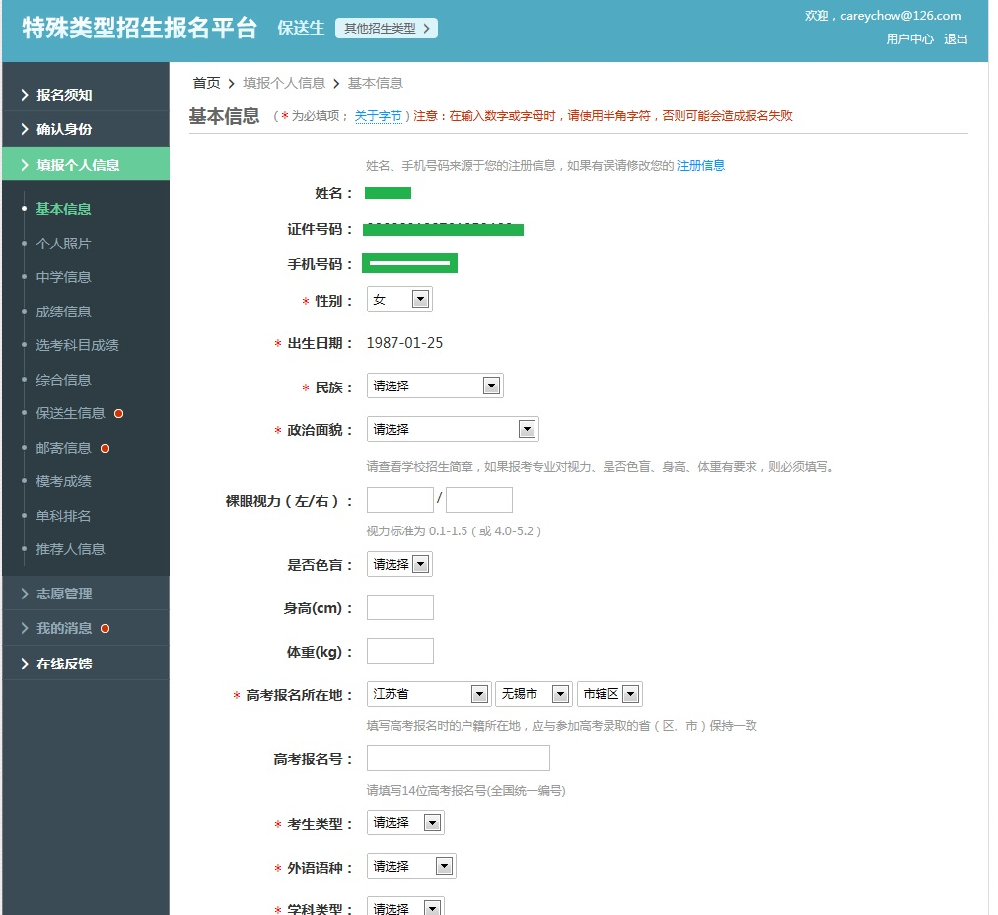

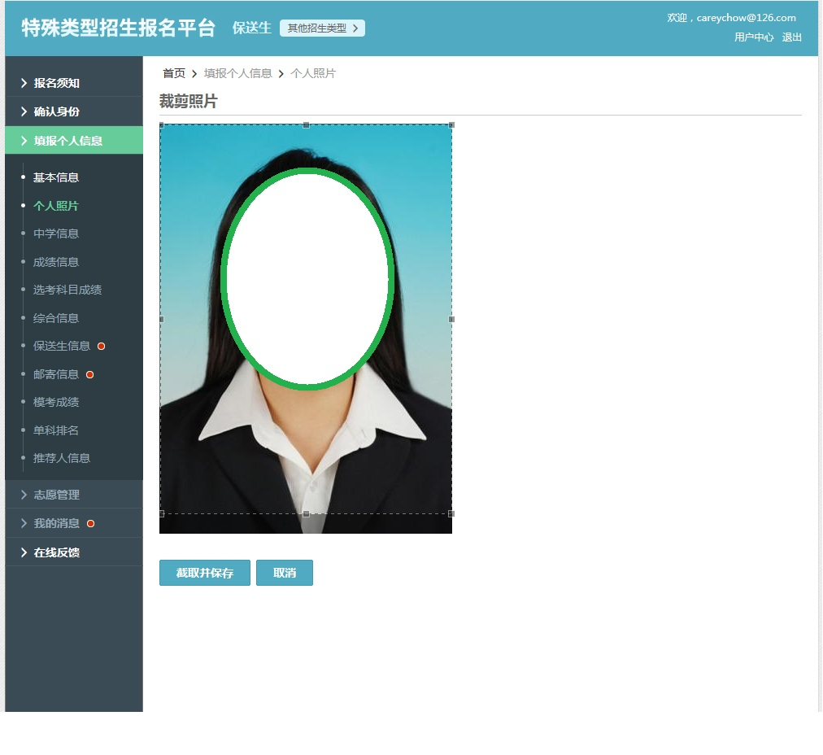上传照片大小限制为20k-500k，格式为jpg或者jpeg。

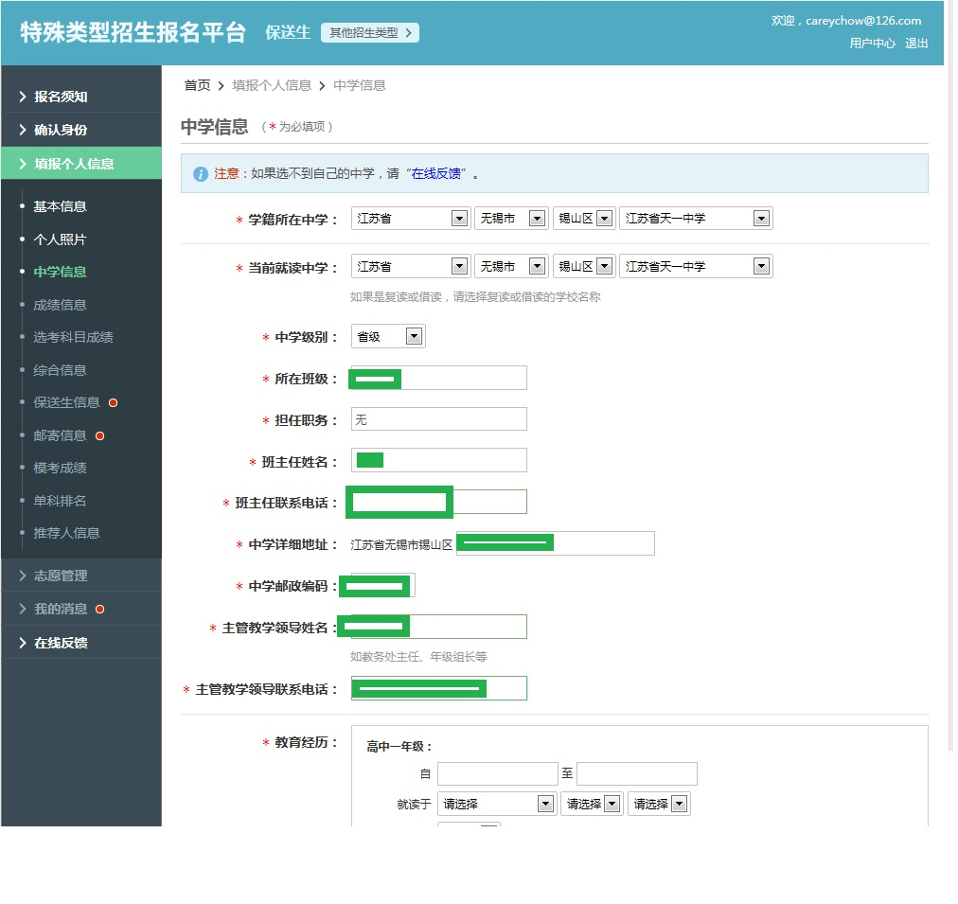
成绩请如实填写，没有成绩请根据提示填写无
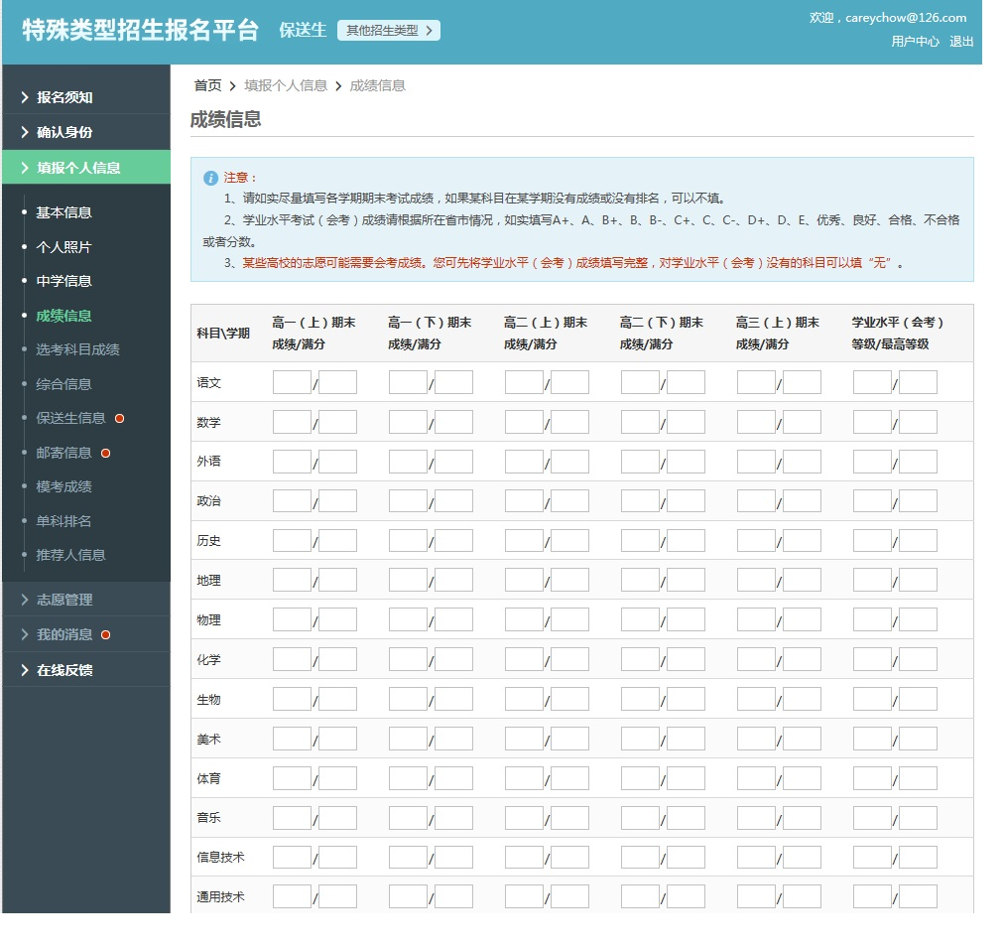
上海、浙江、北京、天津、山东、海南、河北、辽宁、江苏、湖南、湖北、广东、重庆和福建考生需要填写下面的选考科目成绩和高考外语成绩，有未考科目或者暂无成绩，请填写0。
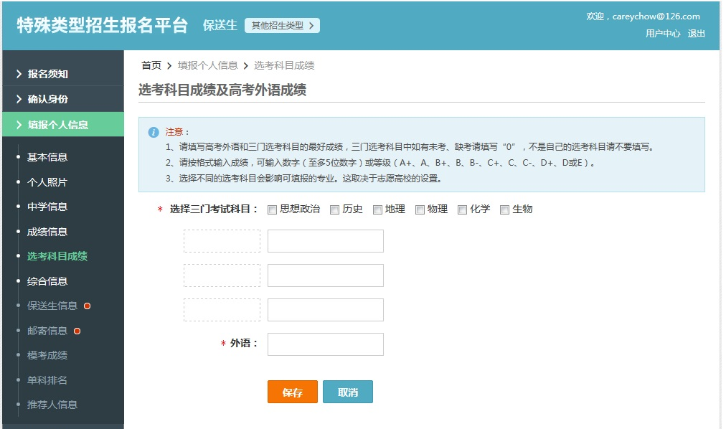
综合信息为选填项目，可直接点击下一步
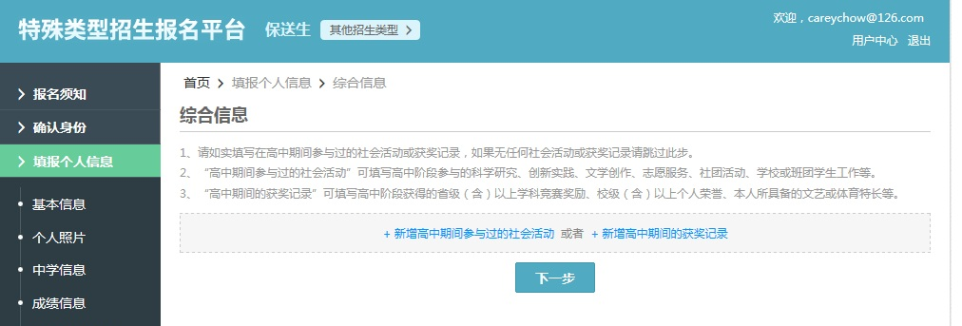

填写保送生资格等信息，请如实填写
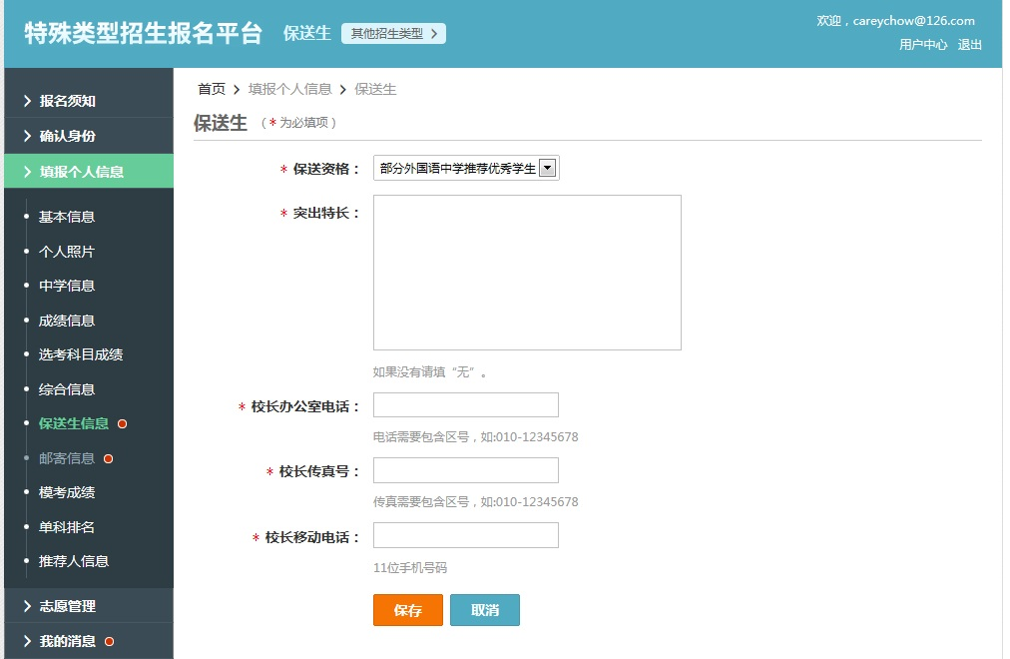
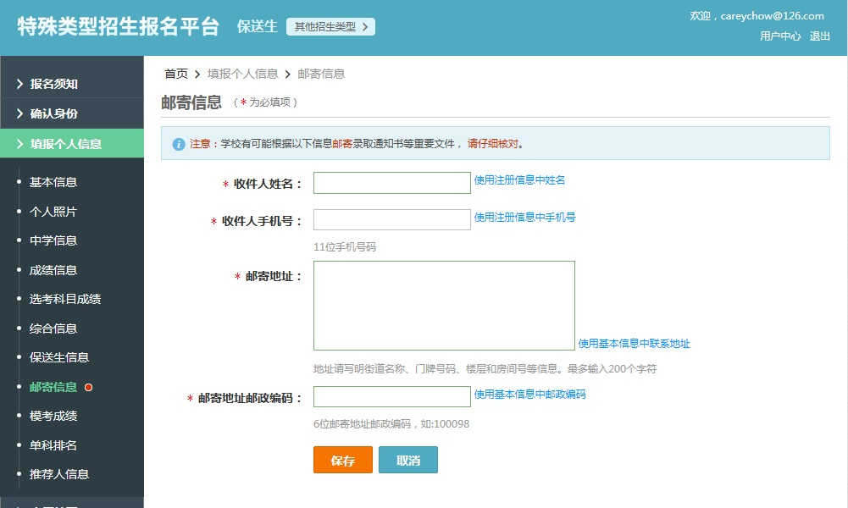
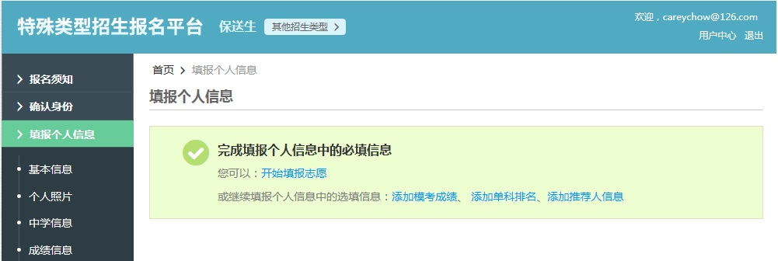

三、志愿填报
选择左侧志愿管理，添加志愿
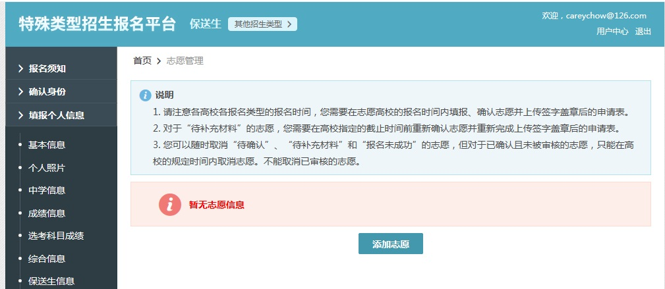

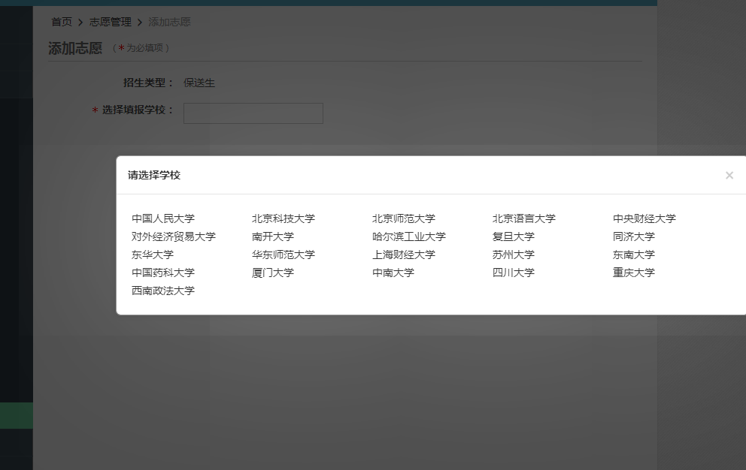

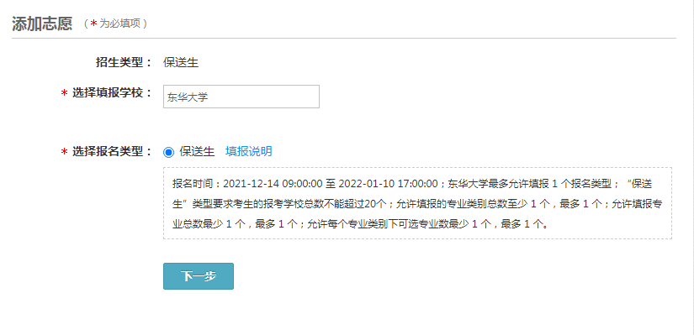
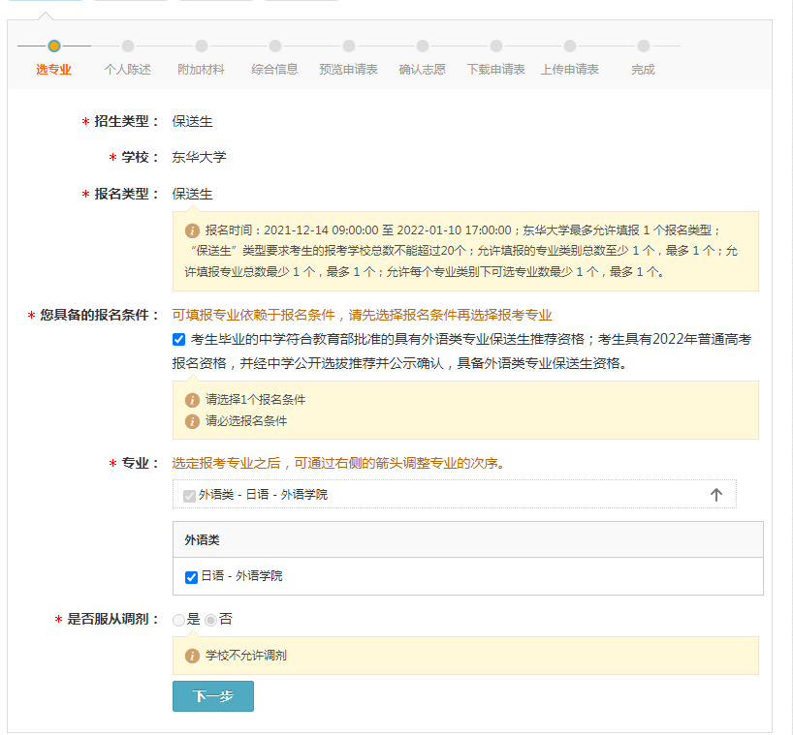
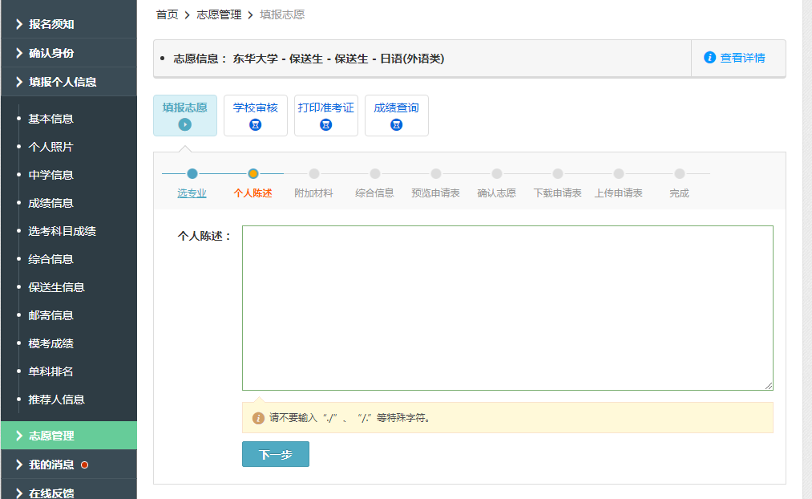
由于要发送面试安排给考生，请准确无误填写邮箱地址。以及身份证图片和个人获奖图片可在此处上传。
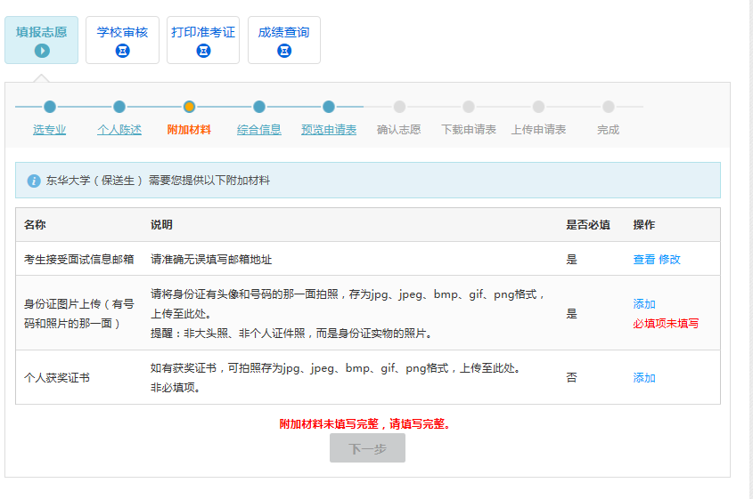
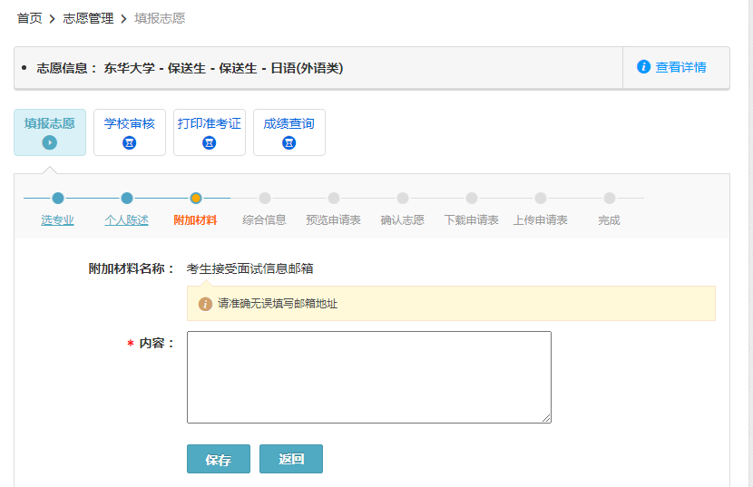

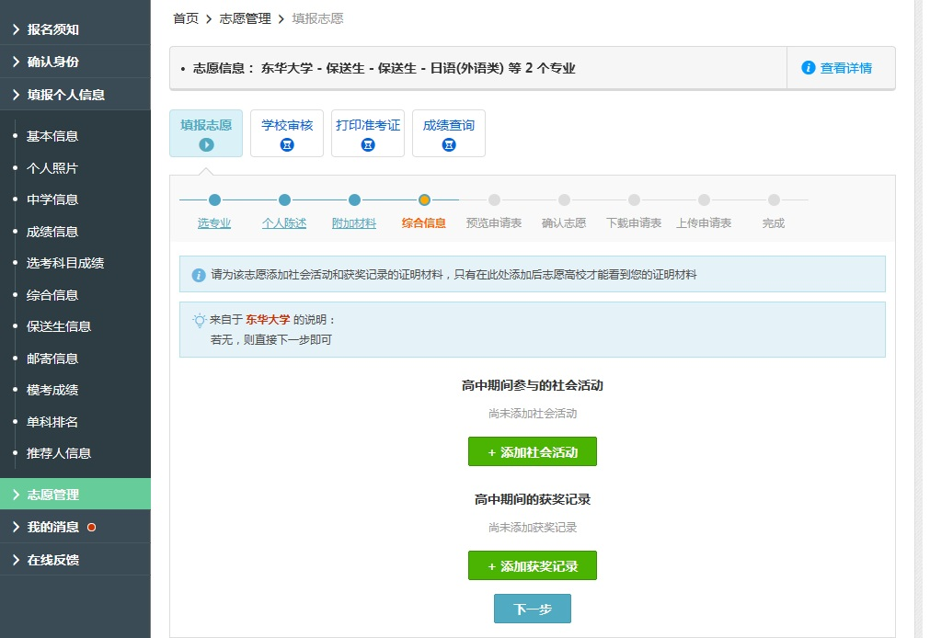下一步预览报名表后确认志愿，请仔细核对每一项填报信息是否真实有效，一旦确认将不能再次修改。
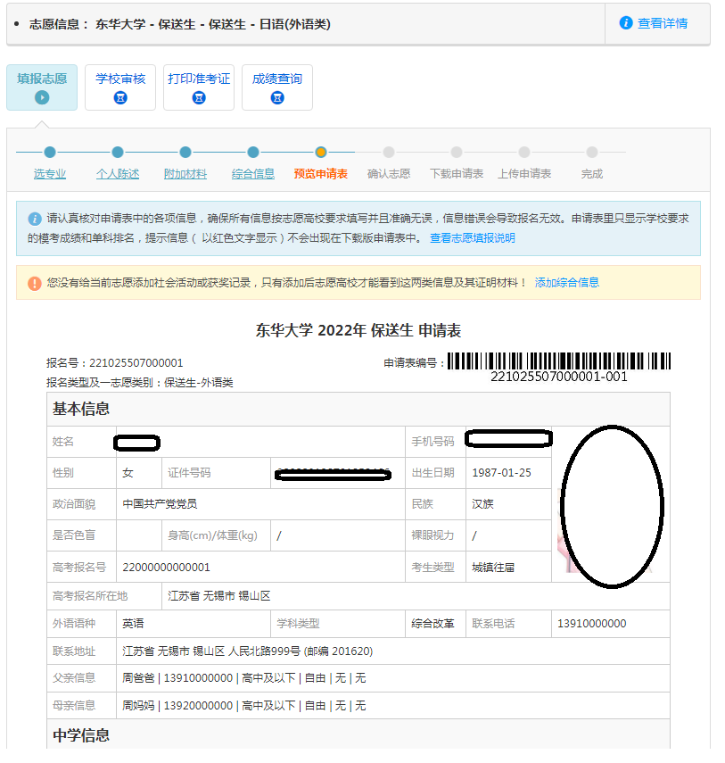

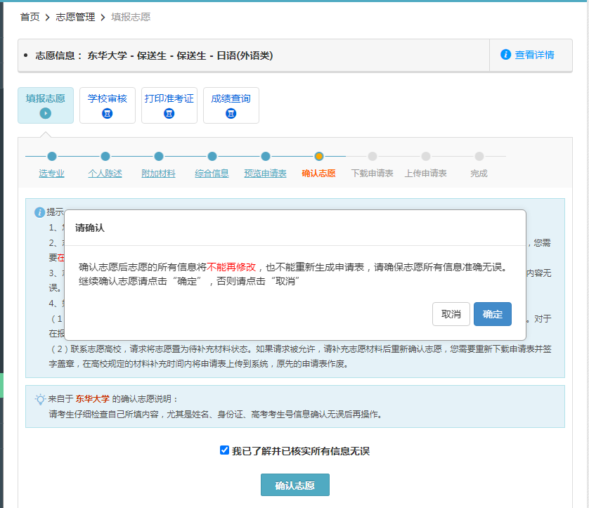

确认志愿结束后，在申请表显示界面最下方可以下载打印，前往就读外国语中学盖章。
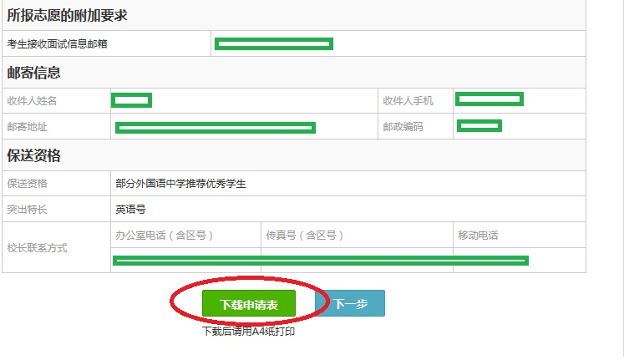
盖好章后请拍照上传报名申请表。
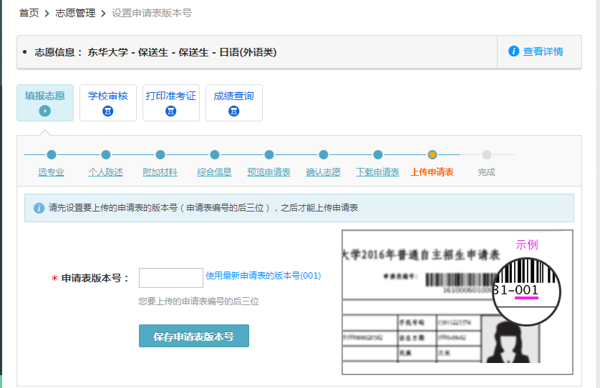

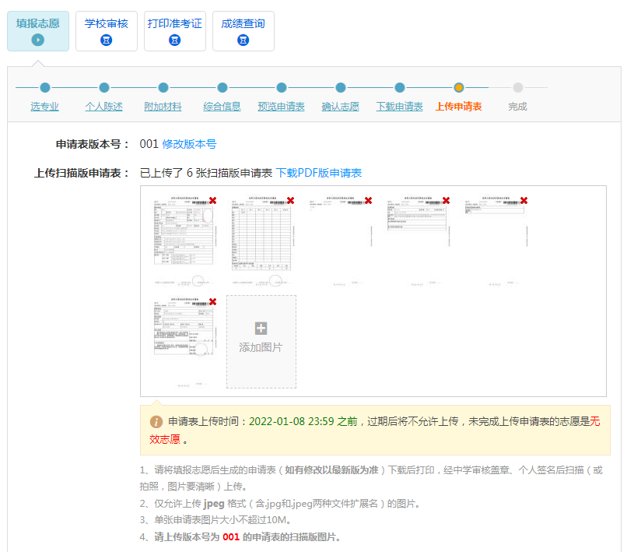

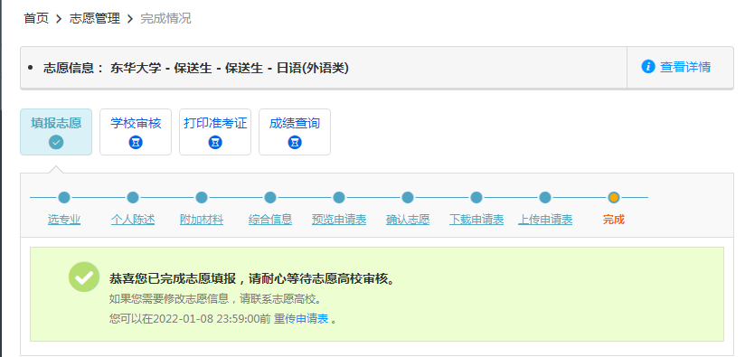

考生可于2022年1月13日后在阳光高考报名平台查询审核结果，初审合格者可于2022年1月17日起在阳光高考平台自行下载并打印准考证。并于考试前3天关注自己的邮箱，查看面试通知，并根据要求做好面试准备。

重要的操作提醒：进入到志愿管理后，可点击东华大学这条志愿后边的查看详情，即可查看各个阶段的时间节点和操作。
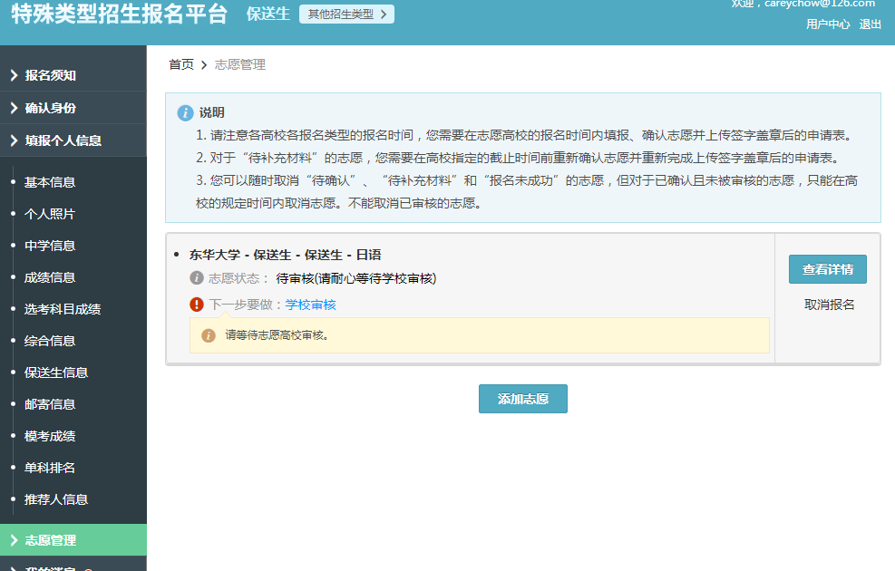

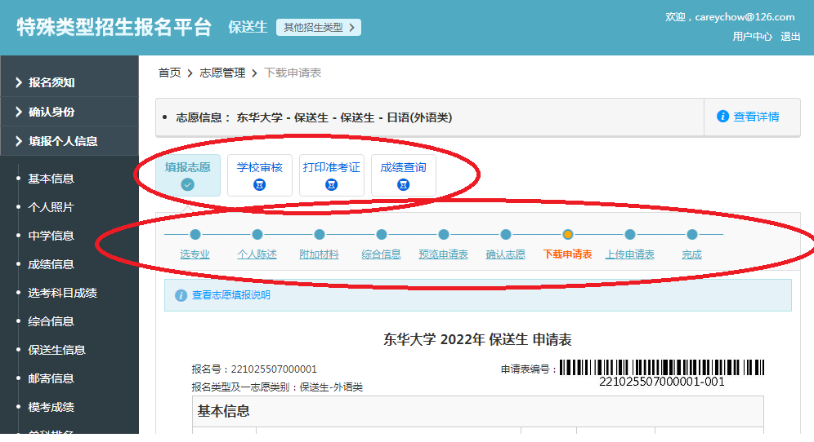
如果有些信息发现填报错误需要修改，可以取消报名后重新填写。

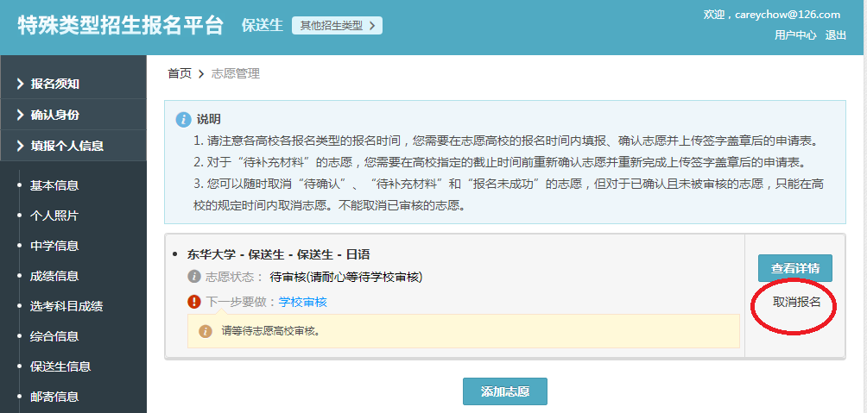

最后欢迎各位考生报考东华大学外语类保送生~~祝大家能进入自己心目中理想的大学！！！

2021年12月

